“高效办成一件事”办事解读汇编

市政务服务办

2024年7月

目 录

1.企业信息变更“一件事”办事解读 1

2.开办运输企业“一件事”办事解读 5

3.开办餐饮店“一件事”办事解读 9

4.水电气网联合报装“一件事”办事解读 16

5.信用修复“一件事”办事解读 21

6.企业上市合法合规信息核查“一件事”办事解读 26

7.企业破产信息核查“一件事”办事解读 30

8.企业注销登记“一件事”办事解读 35

9.新生儿出生“一件事”办事解读 39

10.教育入学“一件事”办事解读 46

11.社会保障卡居民服务一件事“一件事”办事解读 49

12.残疾人服务“一件事”办事解读 52

13.退休“一件事”办事解读 57

# 企业信息变更“一件事”办事解读

一、办理条件

企业变更登记事项，应当自作出变更决决定或者法定变更事项发生之日起30日内申请办理变更登记。

二、办理事项

1.企业变更登记

2.企业印章刻制

3.基本账户变更

4.税控设备变更发行

5.社会保险登记变更

6.住房公积金企业缴存登记变更

三、所需材料

1.《企业信息变更“一件事”申请书》

2.企业相关决议、决定

3.修改后的章程或章程修正案（如涉及章程修改需提交）

4.变更事项相关证明文件。

5.法律法规规定变更事项须经批准的，提交有关批准文件或者许可证件复印件

6.营业执照正、副本原件

7.税控设备

四、办理流程

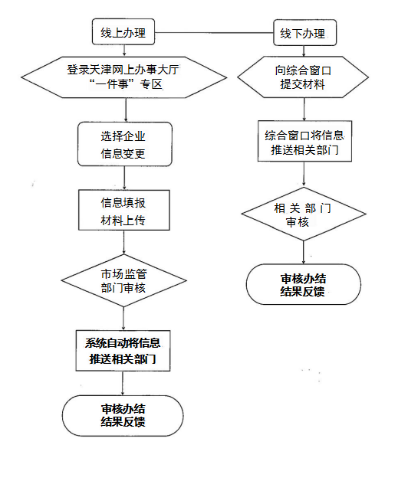

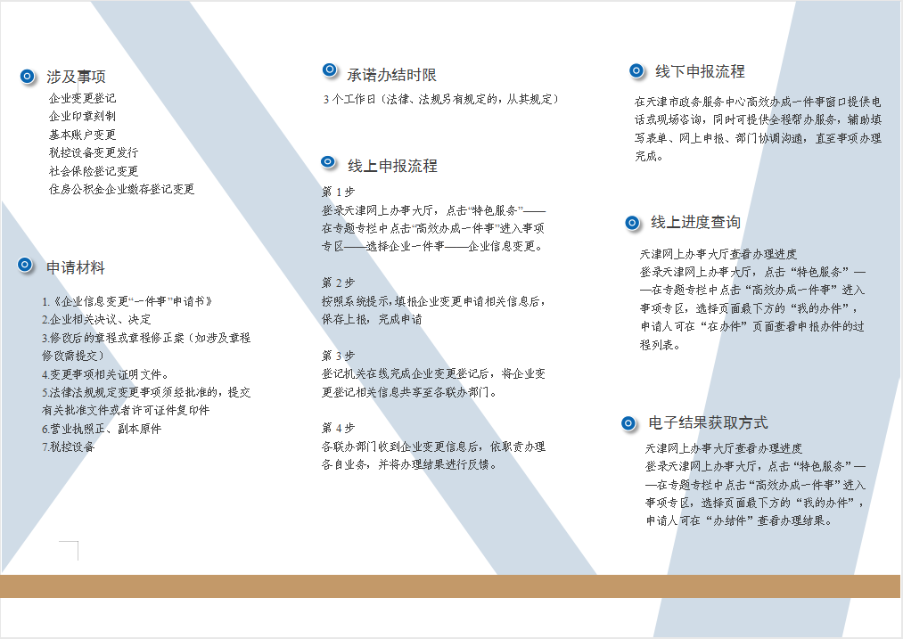五、宣传折页



# 开办运输企业“一件事”办事解读

一、办理条件

企业在申请办理道路货物运输经营许可（危险货物道路运输经营、使用总质量4500千克及以下普通货运车辆从事普通货运经营的除外）、普通道路货物运输车辆《道路运输证》配发等政务服务事项时，实行“一次提交材料、一次集成办结”的“一件事一次办”服务。

二、办理事项

1.企业营业执照信息核验

2.道路货物运输经营许可(危险货物道路运输经营、使用总质量4500千克及以下普通货运车辆从事普通货运经营的除外)

3.普通道路货物运输车辆《道路运输证》办理

三、所需材料

1.申请开办道路货运企业申请表（申请人提交或在线填报）;

2.企业营业执照；

3.法定代表人（负责人）身份证、经办人身份证；

4.已购、拟购车辆信息表。

（1）已购置车辆的提交：机动车行驶证、机动车登记证书、道路运输车辆达标核查记录表、机动车安全技术检验报告（含车辆技术等级）、车辆卫星定位信息（总质量为12吨及以上车辆提供）、车辆前方45°角照片；

（2）拟购置车辆的提交：拟投入运输车辆的承诺书；

5.聘用驾驶员信息表以及驾驶员的机动车驾驶证、驾驶员从业资格证；尚未聘用驾驶员的，提交拟聘用驾驶员的承诺书;

6.安全生产管理制度文本。

四、办理流程

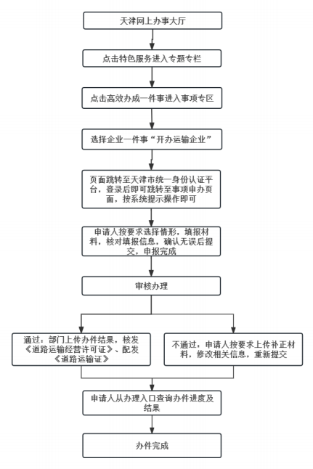

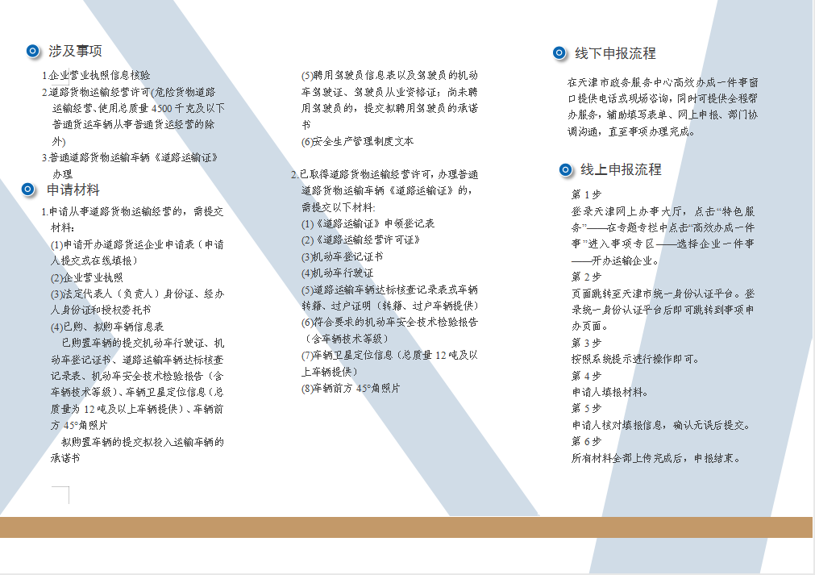五、宣传折页

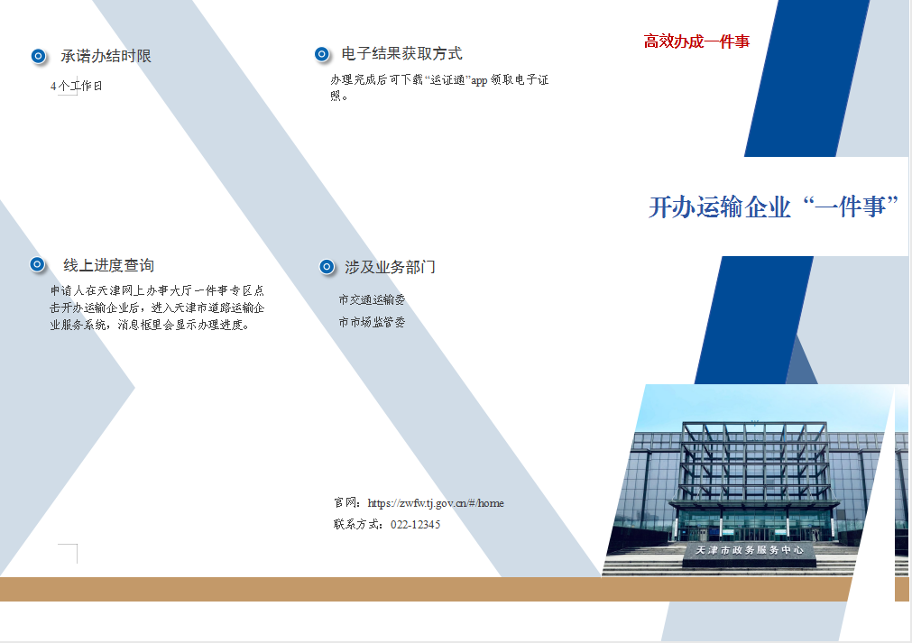

# 开办餐饮店“一件事”办事解读

一、办理条件

（一）办理营业执照

符合申请营业执照的相关条件且经营范围应当包含餐饮

（二）办理食品经营许可

1.具有与经营的食品品种、数量相适应的食品原料处理和食品加工、销售、贮存等场所，保持该场所环境整洁，并与有毒、有害场所以及其他污染源保持规定的距离；

2.具有与经营的食品品种、数量相适应的经营设备或者设施，有相应的消毒、更衣、盥洗、采光、照明、通风、防腐、防尘、防蝇、防鼠、防虫、洗涤以及处理废水、存放垃圾和废弃物的设备或者设施；

3.有专职或者兼职的食品安全管理人员（如食品安全总监、食品安全员）和保证食品安全的规章制度；

4.具有合理的设备布局和工艺流程，防止待加工食品与直接入口食品、原料与成品交叉污染，避免食品接触有毒物、不洁物；

5.食品安全相关法律、法规和规章规定的其他条件。从事食品经营管理的，应当具备与其经营规模相适应的食品安全管理能力，建立健全食品安全管理制度，并按照规定配备食品安全管理人员，对其经营管理的食品安全负责。

（三）办理户外广告设施许可

1.符合户外广告设置规划，并与周围建筑、街景环境相协调；

2.符合户外广告设置规范；

3.采用新技术、新材料。

（四）办理消防检查许可

1.宾馆、饭店、商场、集贸市场、客运车站候车室、客运码头候船厅、民用机场航站楼、体育场馆、会堂等；

2.公共娱乐场所：影剧院、录像厅、礼堂等演出、放映场所；舞厅、卡拉OK厅等歌舞娱乐场所；具有娱乐功能的夜总会、音乐茶座和餐饮场所；游艺、游乐场所；保龄球馆、旱冰场、桑拿浴室等营业性健身、休闲场所。

二、办理事项

1.企业营业执照信息核验

2.食品经营许可

3.户外招牌设施设置规范管理

4.公众聚集场所投入使用、营业前消防安全检查

三、所需材料

（一）通用材料

《开办餐饮店“一件事”申请书》、相关人员完成实名认证

（二）企业设立登记

1.章程、合伙协议等（个体工商户无需提交）

2.法定代表人等任职文件（仅公司、非公司企业法人需提交）

3.住所或经营场所使用相关文件

4.法律法规规定变更事项须经批准的，提交有关批准文件

（三）食品经营许可

1.食品安全专业技术人员、食品安全管理人员情况登记表

2.食品安全主要设备设施登记表

3.经营布局图

4.操作流程图

5.食品安全规章制度目录清单

6.利用自动设备从事食品经营的，还应当提交食品经营许可证的展示方法、食品安全风险管控方案等材料

（三）户外牌匾设施设置规范管理

1.与产权人签订的同意设置户外广告设施的书面协议；涉及影响法定相邻关系的，提交相邻人同意设置的书面协议（与产权人签订的同意设置户外广告设施的书面协议为可容缺后补材料，相邻人同意设置的书面协议为主审材料）

2.产权证明（涉及租赁关系的，还需提供租赁合同）

3.拟设置户外广告设施（含牌匾）建筑座落位置示意图

4.拟设置户外广告设施的平面位置图及现状彩色照片两张（规格：210㎜×287㎜A4纸）

5.计算机绘制的户外广告设施彩色效果图昼、夜各两张（规格：210㎜×287㎜A4纸）

（四）公众聚集场所投入使用、营业前消防安全检查

1.承诺制

（1）公众聚集场所投入使用、营业消防安全告知承诺书

（2）场所平面布置图、场所消防设施平面图

（3）消防安全制度、灭火和应急疏散预案

2.非承诺制

（1）《公众聚集场所消防安全承诺书》

（2）场所平面布置图、场所消防设施平面图

（3）消防安全制度、灭火和应急疏散预案

（4）法律、行政法规规定的其他材料

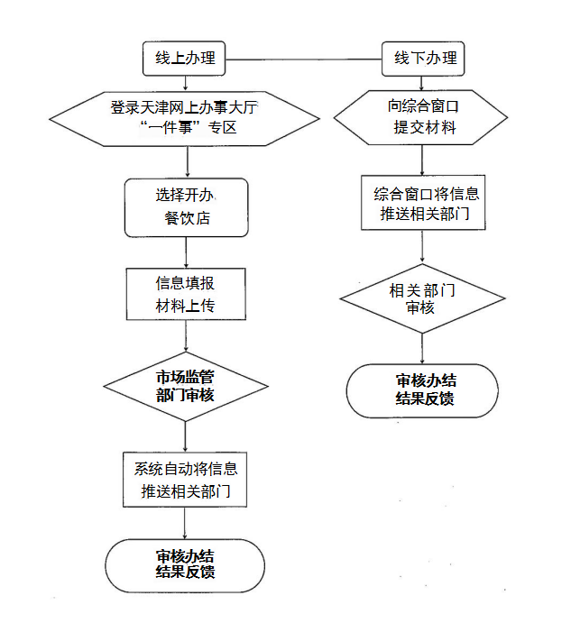四、办理流程

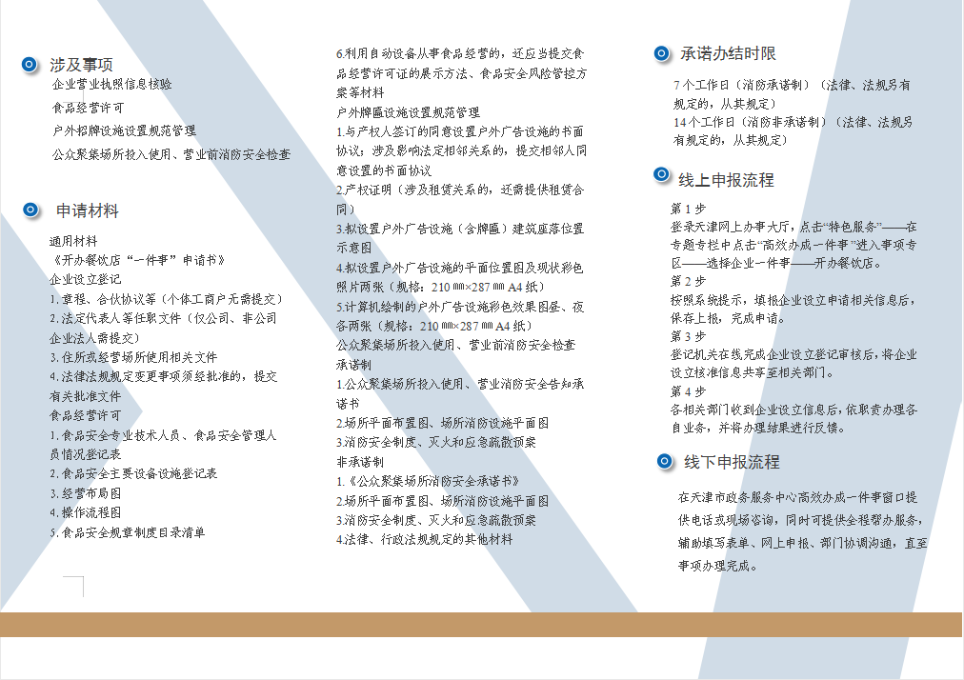五、宣传折页



# 水电气网联合报装“一件事”办事解读

一、办理条件

对我市新增供排水报装、供电报装、燃气报装、通信报装、广播电视等市政公用报装服务的企业用户，实行“一次提交材料、一次集成办结”的“一件事”服务。

二、办理事项

1.水电气网接入外线工程联合审批

2.供电报装

3.燃气报装

4.供排水报装

5.通信报装

6.广播电视接入报装

三、所需材料

1.涉路施工交通组织方案

2.涉路施工许可或道路主管部门、产权单位出具的文字说明

3.补植计划（附平面示意图，标明补植树木位置）

4.因工程建设需要迁移、砍伐的，按照《城乡规划法》第36条、第37条、第38条、第39条、第40条的有关规定，提交下列材料：（1）建设项目选址意见书或者土地出让合同；（2）《建设用地规划许可证》；（3）《建设工程规划许可证》及附图

5.因在城市绿地范围内增设建（构）筑物和其它设施的，提交下列材料：（1）符合城市规划的证明材料；（2）符合相关设计规范的证明材料

6.因改变绿化规划、绿化用地使用性质的，提交规划行政主管部门批准的改变绿化规划、绿化用地使用性质的批准文件及附图

7.涉及迁移古树名木的，应提交保护古树名木成活承诺书

8.项目批准及规划相关文件

9.绿化恢复方案

10.不动产权登记证

11.产权人和经办人身份证

12.工商营业执照

13.立项备案

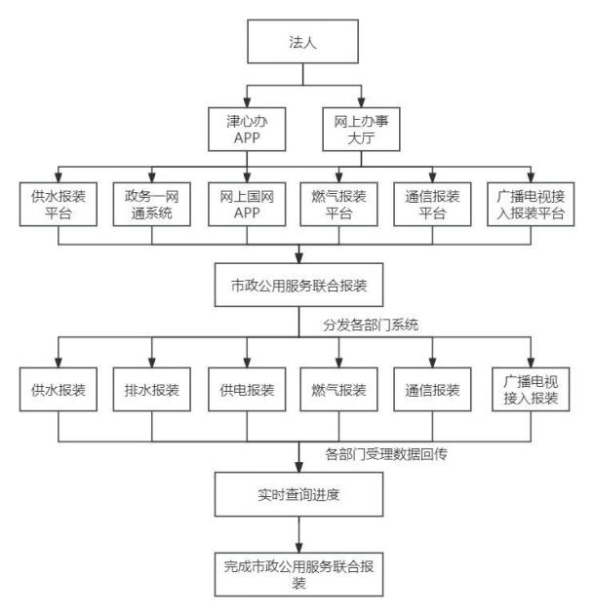四、办理流程

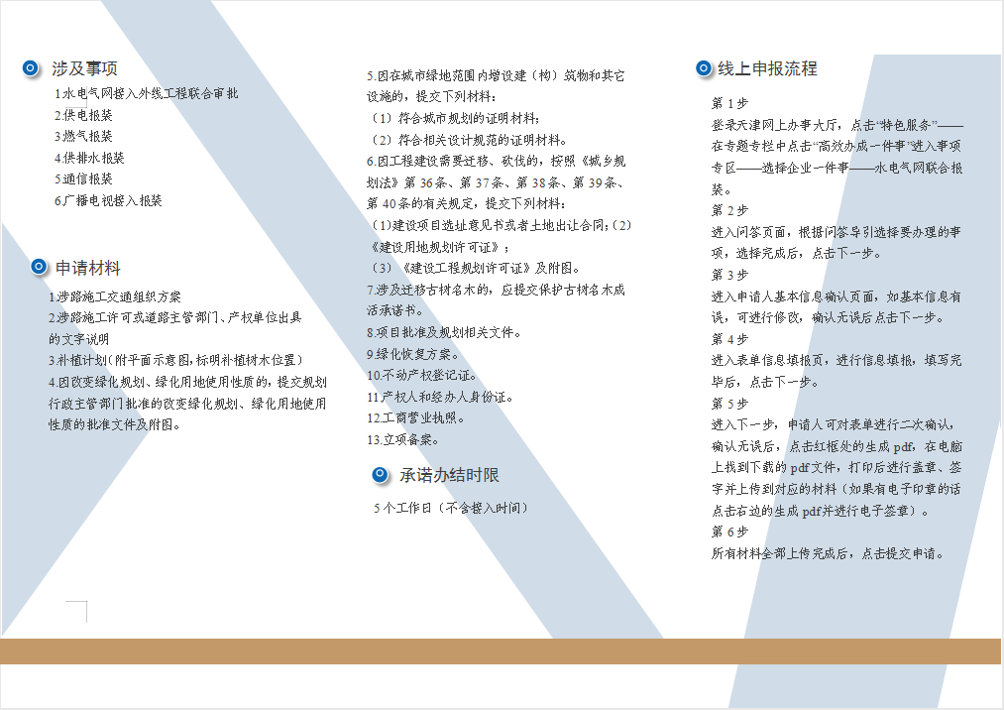五、宣传折页

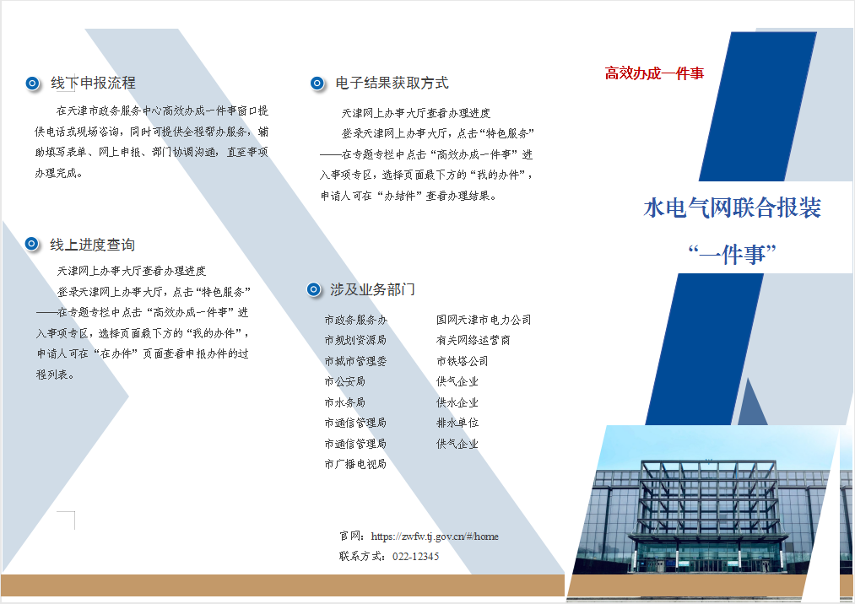

# 信用修复“一件事”办事解读

一、办理条件

（一）行政处罚

1.完全履行行政处罚决定规定的义务，纠正违法行为；

2.达到最短公示期限；

3.公开作出信用承诺。承诺内容应包括所提交材料真实有效，并明确愿意承担违反承诺的相应责任。

（二）异常经营名录

1.被列入异常经营名录的当事人，符合下列情形之一的，可以申请信用修复：

（1）补报未报年份年度报告并公示；

（2）已经履行即时信息公示义务；

（3）依法办理住所或者经营场所变更登记，或者当事人提出通过登记的住所或者经营场所可以重新取得联系；

（4）对不符合企业名称登记管理相关规定的企业名称进行纠正，并完成变更登记。

2.严重失信主体名单:

（1）信息修复由认定单位按照本单位已建立的严重失信主体名单制度规定办理。

二、办理事项

统筹在“信用中国”网站及地方信用平台网站建立相关失信信息信用修复指引

行政处罚信息修复

异常经营名录信息修复

严重失信主体名单信息修复

三、所需材料

（一）行政处罚

1.失信行为纠正后的信用信息修复业务办理授权委托书或者法定代表人身份证明；

2.市场监管领域处罚：《市场监管领域行政处罚信用修复承诺书》（通过“信用天津”网站或“天津市市场主体信用信息公示系统”下载）；

（1）交通运输领域处罚：如可说明相关责任义务已履行完毕的材料丢失，可通过《行政处罚缴纳罚款承诺书》（通过“信用天津”网站下载）替代。

（2）其他领域处罚：可说明相关责任义务已履行完毕的材料（如缴交罚款的收据、行政处罚机关出具的相关整改证明材料等）或由处罚机关出具《失信行为纠正后的信用信息修复申请表》；

3.《失信行为纠正后的信用修复承诺书》。

4.异常经营名录：

《信用修复申请书》、《守信承诺书》、“履行法定义务、纠正违法行为的相关材料”

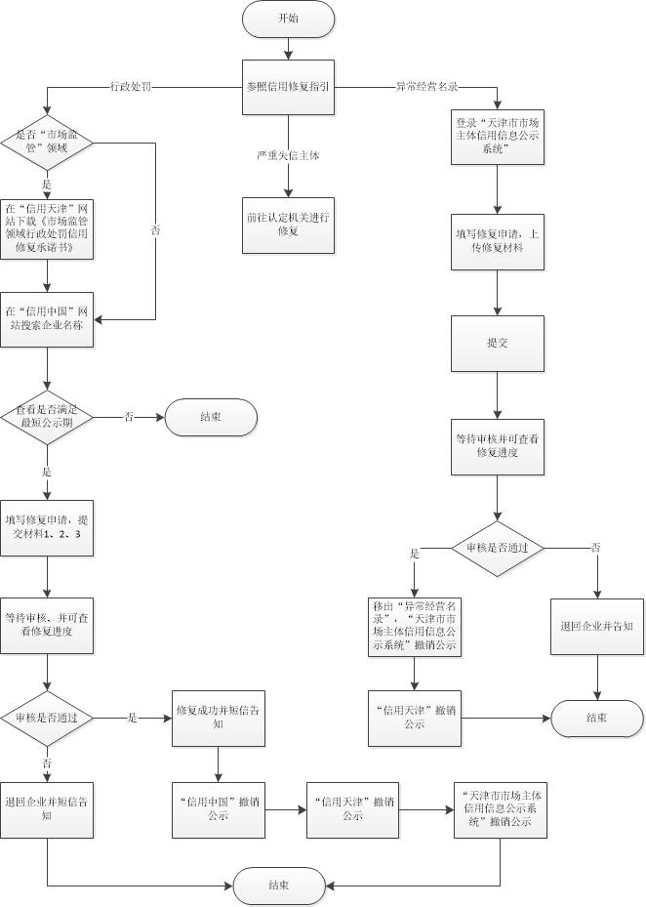四、办理流程

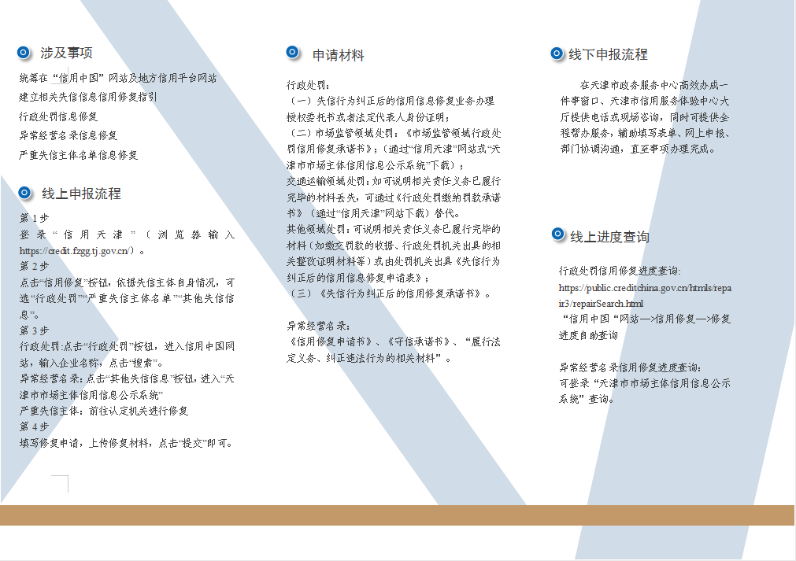五、宣传折页



# 企业上市合法合规信息核查“一件事”

# 办事解读

一、办理条件

凡是在天津市行政区域内注册，且通过天津市统一认证平台成功登录的经营主体，原则上原则上均可下载，但报告仅反映天津市信用信息共享平台掌握的该经营主体在天津市行政区域内的违法违规情况。

二、核查领域

发展改革、工业和信息化、公安、人社、规划和自然资源、生态环境、住房城乡建设、城市管理、交通运输、农业农村、水务、商贸流通、文化旅游、卫生健康、安全生产、市场监管、医疗保障、金融、药监、知识产权、税务、统计、消防安全、住房公积金、司法、教育、科技、民族宗教、民政、财政、退役军人事务、审计、体育、粮食和物资储备、港口航运、地震、气象、通信管理、邮政物流、档案管理

三、所需材料

天津市统一身份认证平台认证登录后无需提交材料

四、办理流程

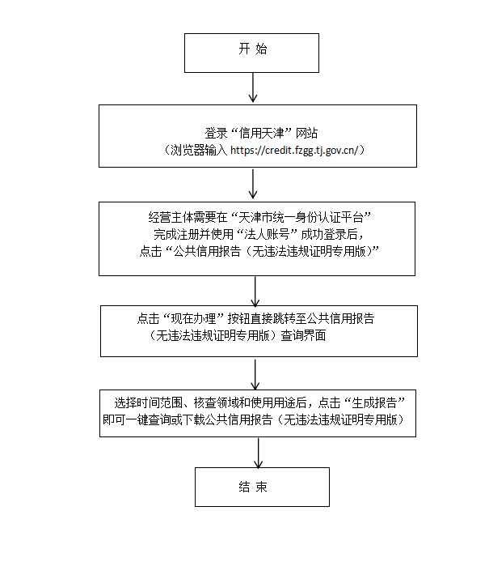

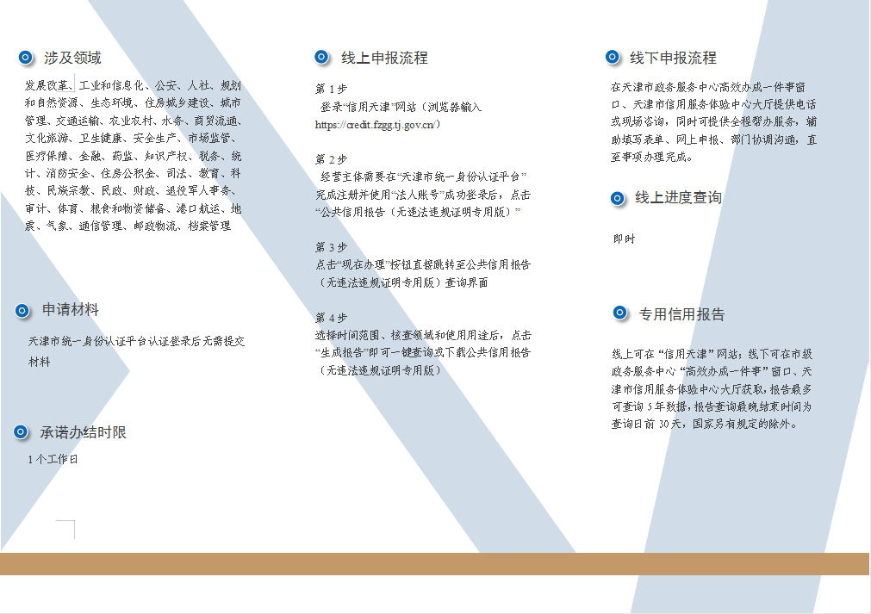五、宣传折页

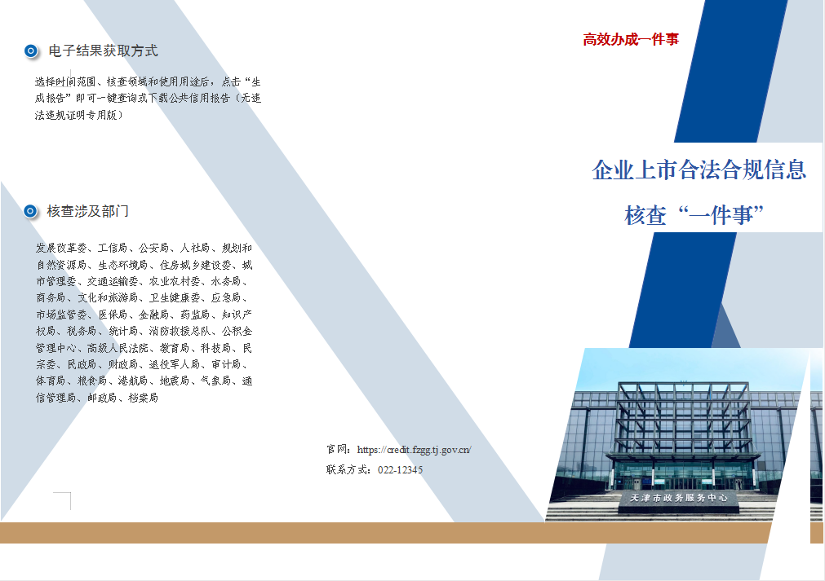

# 企业破产信息核查“一件事”办事解读

一、办理条件

（一）管理人申请信息核查

管理人必须是符合《中华人民共和国企业破产法》规定，由人民法院指定的管理人。管理人具体经办人员需提供以下申报材料:《企业破产信息核查“一件事”申请表》、人民法院受理破产案件《民事裁定书》（复印件1份）、指定管理人《决定书》（复印件1份）、管理人授权委托书（原件1份）、具体经办人员有效身份证件（原件，仅供核验）。

（二）清算组申请信息核查

清算组必须是符合《中华人民共和国公司法》规定，由人民法院指定的清算组。清算组具体经办人员需提供以下申报材料:《企业破产信息核查“一件事”申请表》、人民法院受理强制清算案件《民事裁定书》（复印件1份）、指定清算组《决定书》（复印件1份）、清算组授权委托书（原件1份）、具体经办人员有效身份证件（原件，仅供核验）。

二、办理事项

1.企业车辆信息核查

2.企业不动产登记信息核查

3.社会保险参保缴费记录核查

4.企业注册、登记等基本信息核查

5.企业人员医保缴存信息核查

6.企业房产信息核查

7.企业人员住房公积金缴存信息核查

8.企业纳税缴税情况信息核查

9.企业海关税款缴纳、货物通关信息核查

三、所需材料

（一）管理人办理要件

《企业破产信息核查“一件事”申请表》、人民法院受理破产案件《民事裁定书》（复印件1份）、指定管理人《决定书》（复印件1份）、管理人授权委托书（原件1份）、具体经办人员有效身份证件（原件，仅供核验）。

（二）清算组办理要件

《企业破产信息核查“一件事”申请表》、人民法院受理强制清算案件《民事裁定书》（复印件1份）、指定清算组《决定书》（复印件1份）、清算组授权委托书（原件1份）、具体经办人员有效身份证件（原件，仅供核验）。

四、办理流程

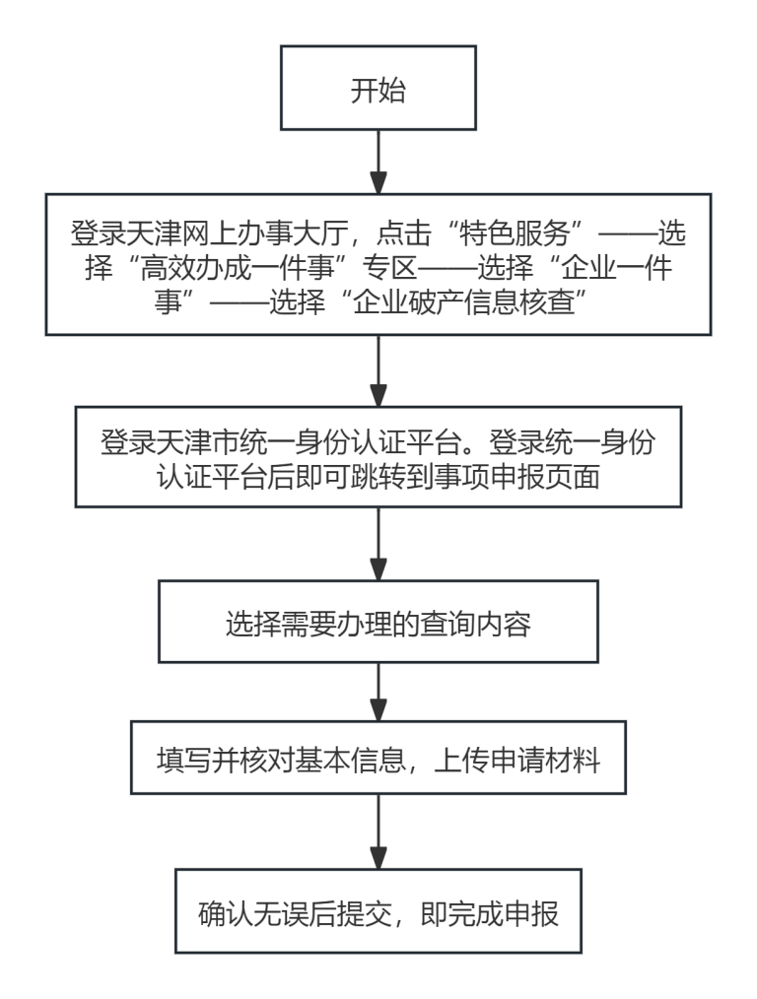

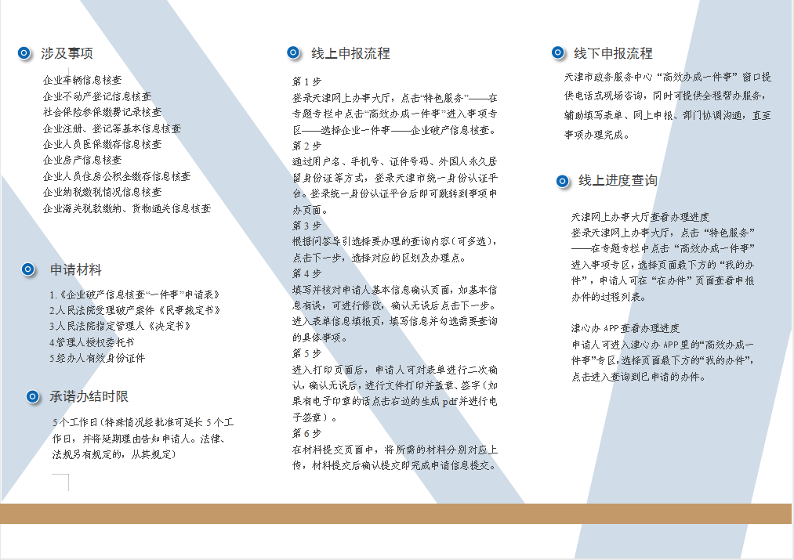五、宣传折页



# 企业注销登记“一件事”办事解读

一、办理条件

公司申请解散，完成相关公告，清算完结。

二、办理事项

1.税务注销

2.企业注销登记

3.海关报关单位备案注销

4.注销社会保险登记

5.银行账户注销

6.企业印章注销

7.住房公积金企业缴存登记注销

三、所需材料

（一）通用材料

1.《企业注销“一件事”申请书》

2.相关人员完成实名认证

（二）简易注销

1.《全体投资人承诺书》

2.营业执照正、副本原件

（三）一般注销

1.注销决议、决定,或法院裁定文书,或责令关闭、吊销、撤销文件

2.清算报告，或者合并协议、分立决议、决定

3.债权人公告（在线发布）

4.清税证明（通过信息核验可不用提供）

5.法律法规规定注销须经批准的，提交有关批准文件复印件

6.营业执照正、副本原件

四、办理流程

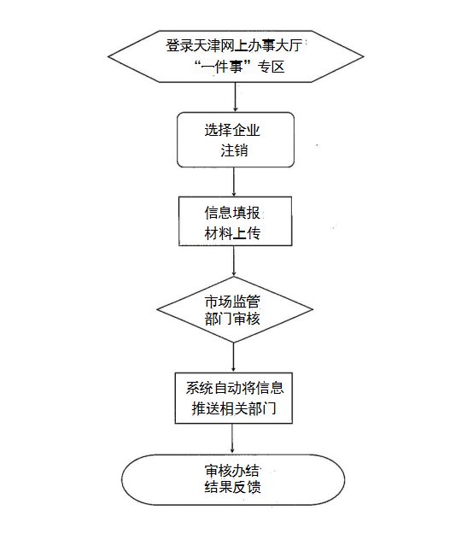

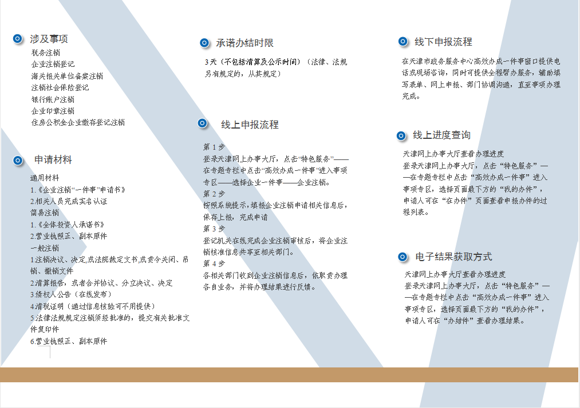五、宣传折页



# 新生儿出生“一件事”办事解读

一、办理条件

1.新生儿父母有效身份证件为身份证，且至少一方为天津市户籍，在天津市61家助产机构（见附件1）出生的婚生新生儿，且符合市内家庭户落户（不包括集体户）、城乡居民基本医疗保险登记条件。不满足以上条件的，暂时线下办理。

2.新生儿父母自主选择集成办理出生医学证明、预防接种证、户口登记、城乡居民基本医疗保险登记、参保缴费、社会保障卡、医保码、科学育儿指导服务登记等全部业务，领取相关证件。

二、办理事项

新生儿出生“一件事”涉及的具体事项和业务部门为：

1.《出生医学证明》办理（首签）——市卫生健康委

2.预防接种证办理——市卫生健康委

3.本市户口登记（申报出生登记）一岁以下婚内本市生育——市公安局

4.社会保障卡申领——市人社局

5.生育医疗费用报销——市医保局

6.办理居民医保参保——市医保局、市税务局

7.科学育儿指导服务登记——市卫生健康委

8.新生儿医疗费用报销——市医保局

三、所需材料

1.夫妻双方身份证

2.夫妻双方户口簿

3.结婚证

四、办理流程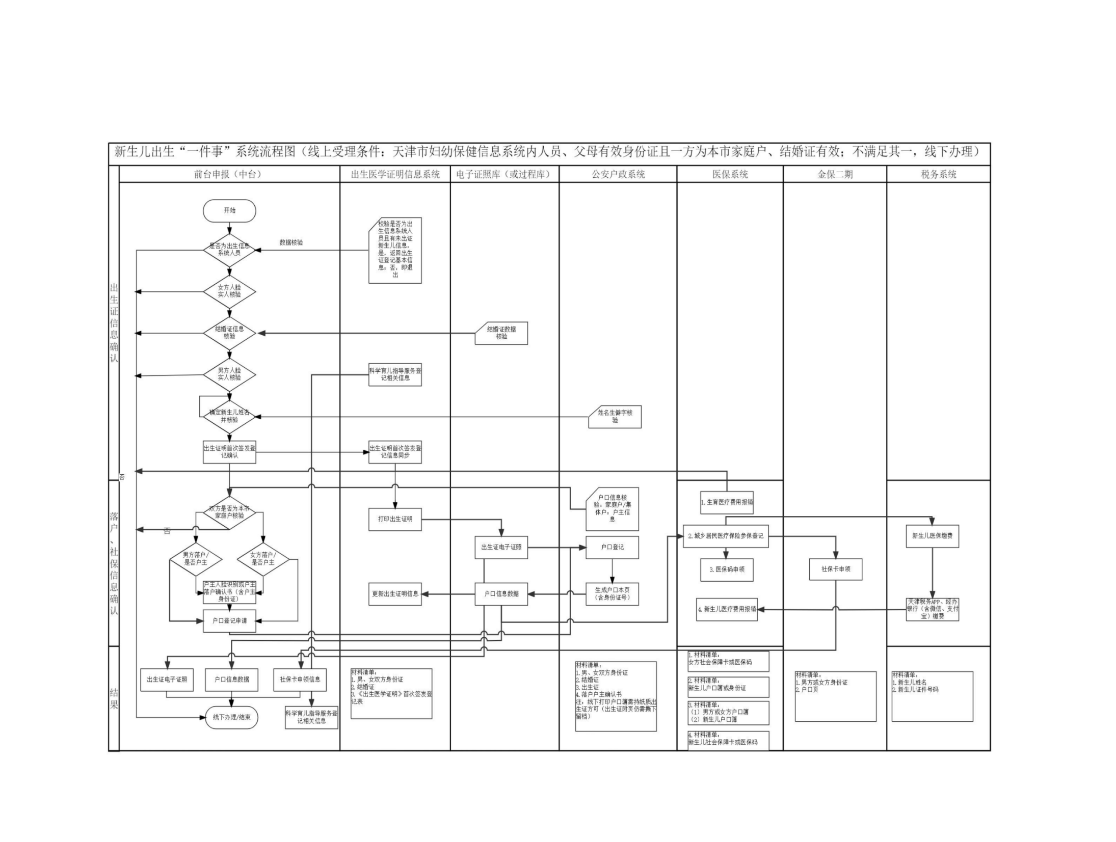

附件１

天津市推行新生儿出生“一件事”

助产机构名单

| 序号 | 行政区域 | 助产机构名称 |
| --- | --- | --- |
| 1 | 和平区 | 天津医科大学总医院 |
| 2 | 天津市和平区妇产科医院 |
| 3 | 河东区 | 天津市职业病防治院 |
| 4 | 天津爱维医院 |
| 5 | 天津市第三中心医院 |
| 6 | 河西区 | 天津和睦家医院 |
| 7 | 天津市河西区妇产科医院 |
| 8 | 天津市天津医院 |
| 9 | 天津市河西区柳林医院 |
| 10 | 天津医科大学第二医院 |
| 11 | 天津河西坤如玛丽妇产医院 |
| 12 | 南开区 | 天津南开天孕医院 |
| 13 | 天津市第二人民医院 |
| 14 | 天津市黄河医院 |
| 15 | 天津市第一中心医院 |
| 16 | 天津市水阁医院 |
| 17 | 天津美津宜和妇儿医院 |
| 18 | 天津市中心妇产科医院 |
| 19 | 天津市南开医院 |
| 20 | 河北区 | 天津市第一医院 |
| 21 | 天津河北现代和美医院 |
| 22 | 天津市第四中心医院 |
| 23 | 中国人民解放军联勤保障部队第九八三医院 |
| 24 | 天津市第二医院 |
| 25 | 红桥区 | 天津市人民医院 |
| 26 | 天津市红桥医院 |
| 27 | 东丽区 | 中国人民武装警察部队特色医学中心 |
| 28 | 天津市东丽医院 |
| 29 | 西青区 | 天津中医药大学第一附属医院 |
| 30 | 天津市西青医院 |
| 31 | 天津康汇医院 |
| 32 | 津南区 | 天津市津南医院 |
| 33 | 天津市海河医院 |
| 34 | 北辰区 | 天津市北辰医院 |
| 35 | 天津医科大学朱宪彝纪念医院 |
| 36 | 天津市北辰区中医医院 |
| 37 | 武清区 | 天津市武清区中医医院 |
| 38 | 天津市武清区人民医院 |
| 39 | 天津市武清区王庆坨医院 |
| 40 | 天津市武清区第二人民医院 |
| 41 | 宝坻区 | 天津市宝坻区妇产医院 |
| 42 | 天津市宝坻区人民医院 |
| 43 | 宁河区 | 天津市宁河区中医医院 |
| 44 | 天津市宁河区医院 |
| 45 | 静海区 | 天津市静海区医院 |
| 46 | 天津静海永好妇产科医院 |
| 47 | 蓟州区 | 天津市蓟州区中医医院 |
| 48 | 天津市蓟州区人民医院 |
| 49 | 滨海新区 | 天津市滨海新区塘沽妇产医院 |
| 50 | 天津市永久医院 |
| 51 | 天津滨海安琪妇产医院 |
| 52 | 天津市第五中心医院 |
| 53 | 天津港口医院 |
| 54 | 天津北大医疗海洋石油医院 |
| 55 | 天津医科大学总医院空港医院 |
| 56 | 天津医科大学总医院滨海医院 |
| 57 | 天津市生态城医院 |
| 58 | 天津市滨海新区大港医院 |
| 59 | 天津市滨海新区海滨人民医院 |
| 60 | 天津华兴医院 |
| 61 | 天津市泰达医院 |

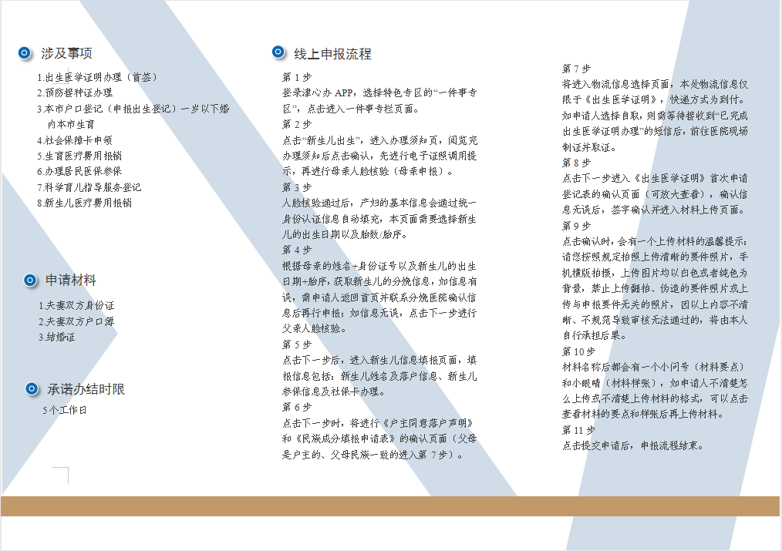五、宣传折页

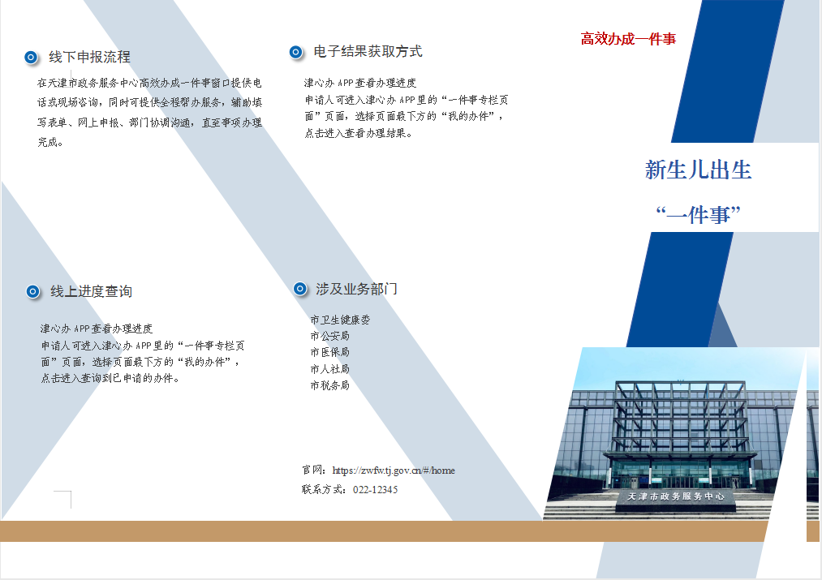

# 教育入学“一件事”办事解读

一、办理条件

符合入学条件的天津市户籍适龄儿童及本市居住证持有人随迁子女。

二、办理事项

1.新生入学信息采集

2.户籍类证明

3.居住证

4.不动产权证书

5.社会保险参保缴费记录查询

三、所需材料

1.适龄儿童户口簿

2.适龄儿童入学房产证

3.居住证

4.社保缴纳记录

5.办理流程

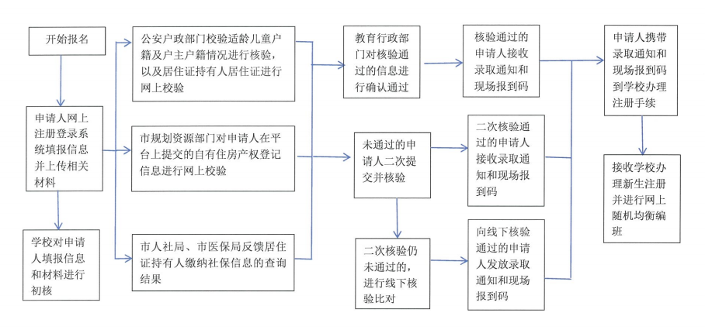四、办理流程

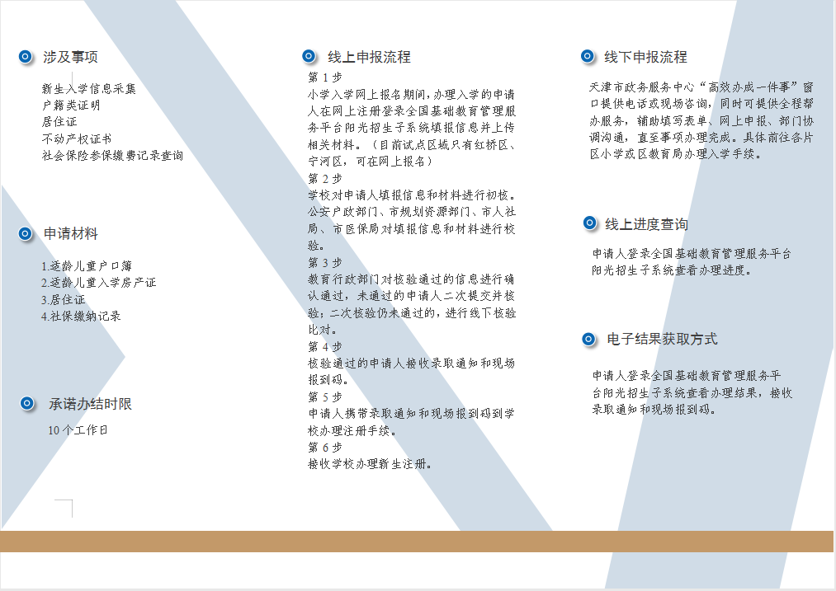五、宣传折页



# 社会保障卡居民服务一件事“一件事”

# 办事解读

一、办理条件

已申领社保卡，其中交通出行、文化体验两个领域需要持第三代社保卡。

二、办理事项

1.就业和人力资源服务、社保服务

2.就医购药

3.交通出行

4.文化体验

三、所需材料

社保卡或第三代社保卡

四、办理流程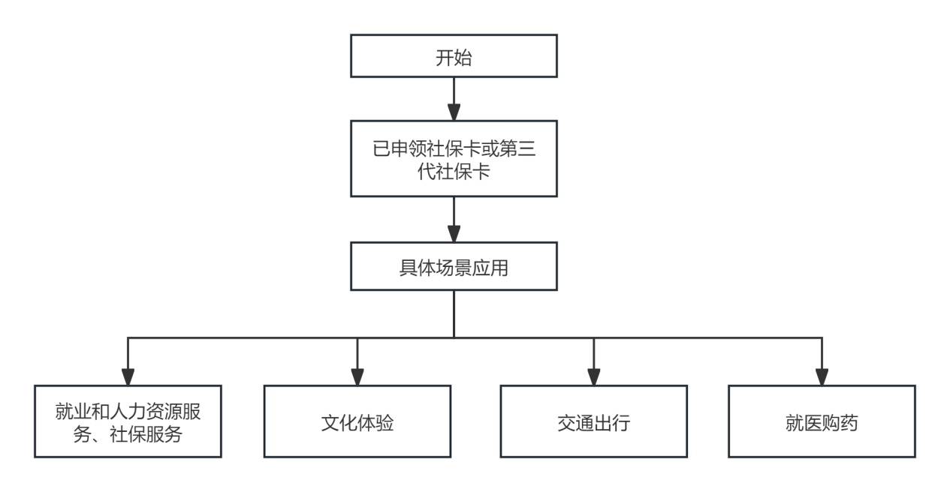

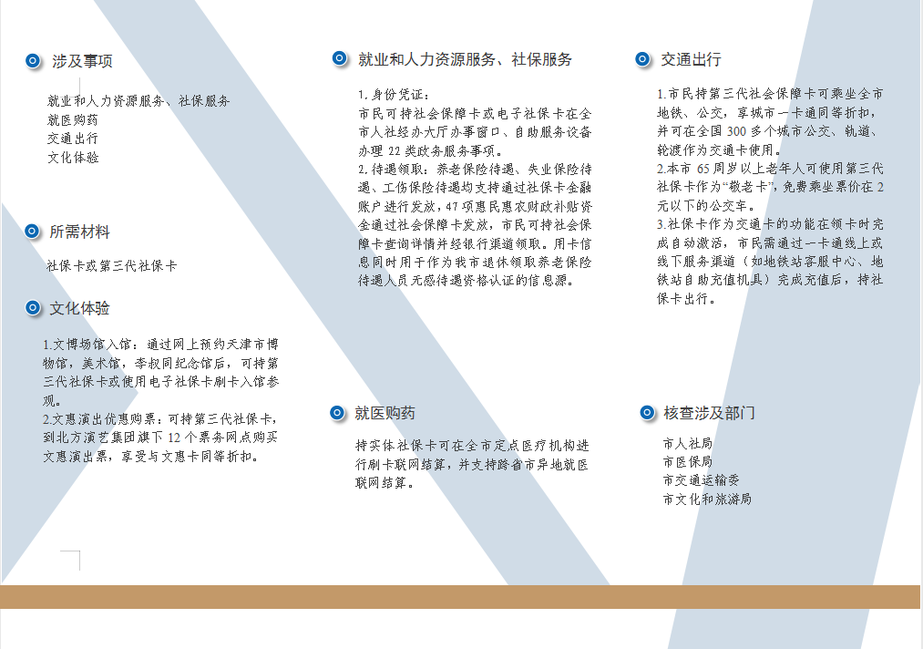五、宣传折页



# 残疾人服务“一件事”办事解读

一、办理条件

1.具有天津市户籍且持有中华人民共和国残疾人证的残疾人或符合残疾标准拟申请办理残疾人证的申请人。

2.申请困难残疾人生活补贴，需为享受本市最低生活保障、低保边缘家庭（原低收入家庭）待遇中的视力残疾、听力残疾、言语残疾、肢体残疾、精神残疾、智力残疾和多重残疾人。

3.申请重度残疾人护理补贴，需为残疾等级为一级、二级的重度残疾人。

4.申请残疾人就业帮扶，需为符合法定就业年龄、有就业要求和有就业能力的残疾人。

5.申请城乡居民养老保险补助，需年满16周岁（不含在校学生），残疾等级为一级、二级的残疾人。

二、办理事项

1.残疾人证办理（残疾人证新办、换领、迁移、挂失补办、注销、残疾类别\等级变更）

2.困难残疾人生活补贴

3.重度残疾人护理补贴

4.残疾人就业帮扶（残疾人职业培训需求登记、求职登记）

5.城乡居民基本养老保险补助

三、所需材料

1.残疾人服务一件事申请表

2.申请人身份证（有效期内）

3.申请人居民户口簿

4.联系人身份证（有效期内，涉及智力、精神残疾人及未成年残疾人的事项的监护人信息）

5.联系人居民户口簿（涉及智力、精神残疾人及未成年残疾人的事项的监护人信息）

6.《中华人民共和国残疾人证》（非残疾人证新办事项）

7.低保证或低收入证明（办理困难残疾人生活补贴）

8.困难残疾人生活补贴、重度残疾人护理补贴承诺书

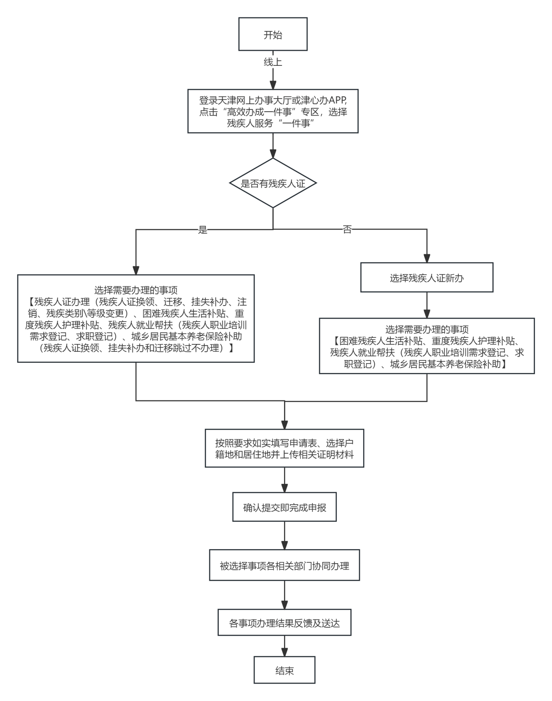四、办理流程

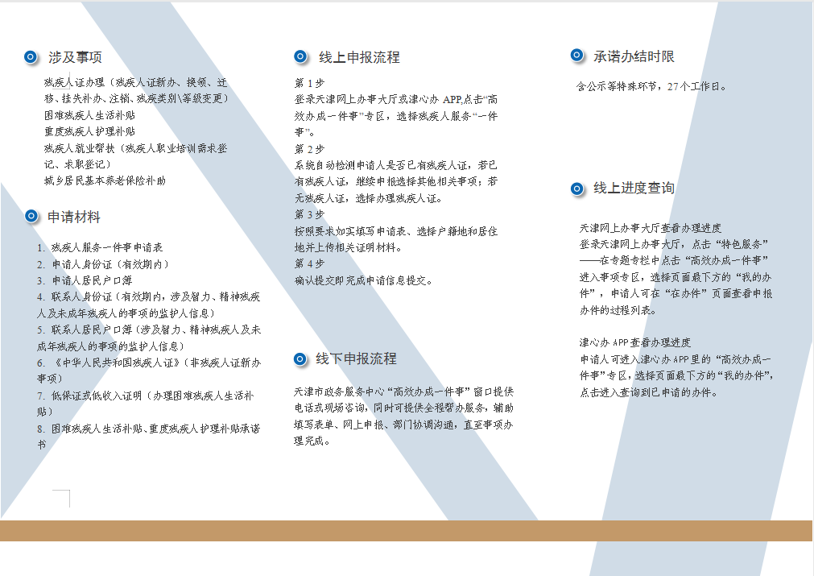五、宣传折页



# 退休“一件事”办事解读

一、办理条件

企业达到退休年龄退休人员。

二、办理事项

1.当月退休人员，基本养老保险视同缴费年限认定

2.特殊工种提前退休核准

3.因病或非因工致残完全丧失劳动能力提前退休(退职)核准

4.新增退休人员养老保险待遇核定发放

5.基本医疗保险视同缴费年限核定

6.退休提取住房公积金

7.户籍信息确认

三、所需材料

（一）必要材料

有效身份证件

（二）按人员实际情况提交

《天津市城镇职工连续工龄审定表》、《天津市城镇企业职工特殊工种提前退休审核表》、《天津市伤、病职工劳动能力鉴定表》等

四、办理流程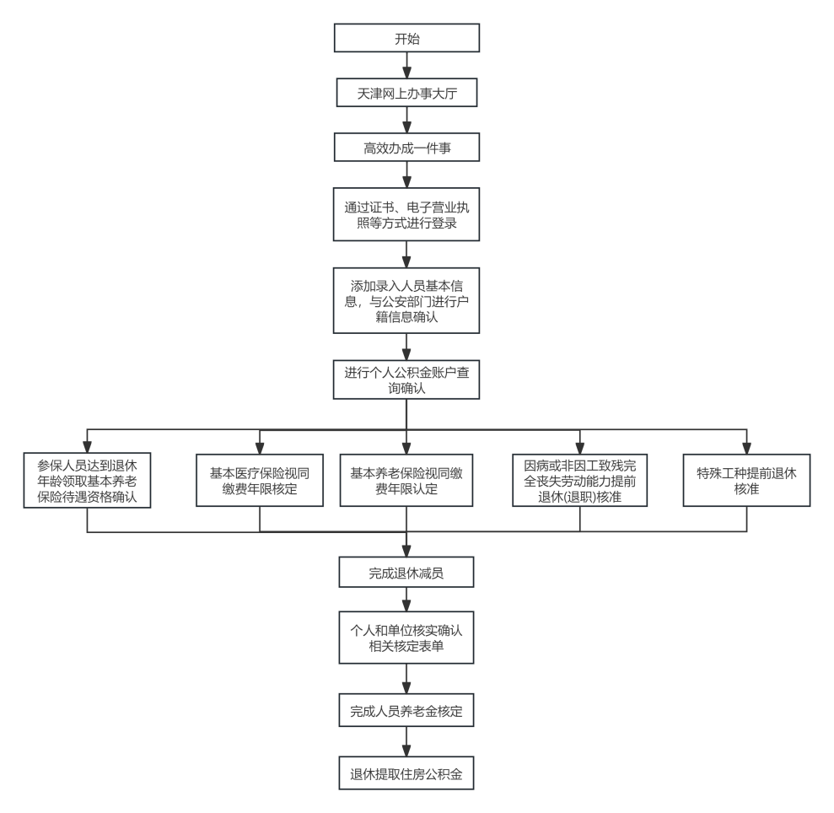

1. 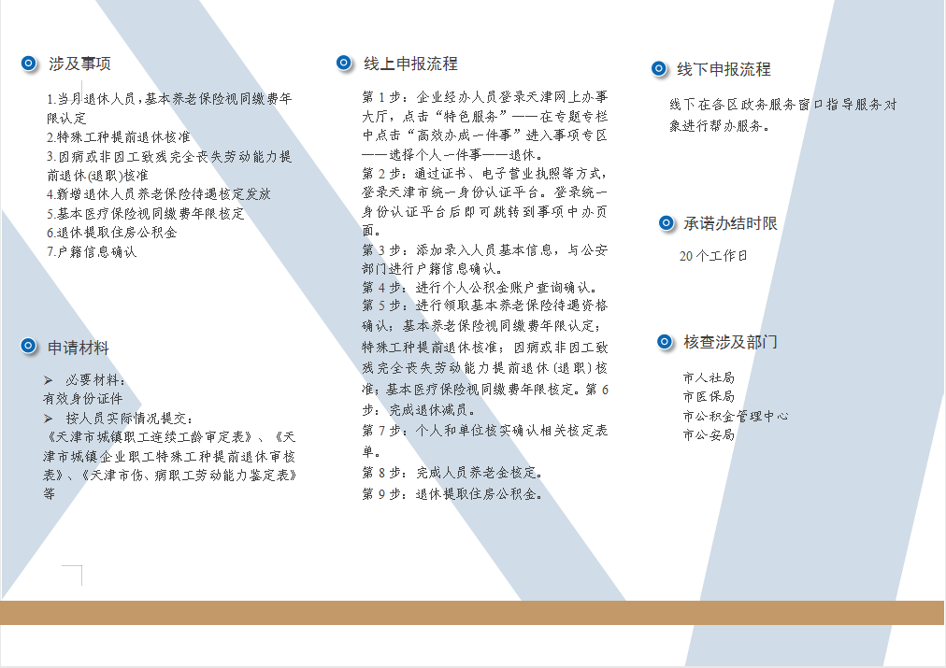宣传折页

